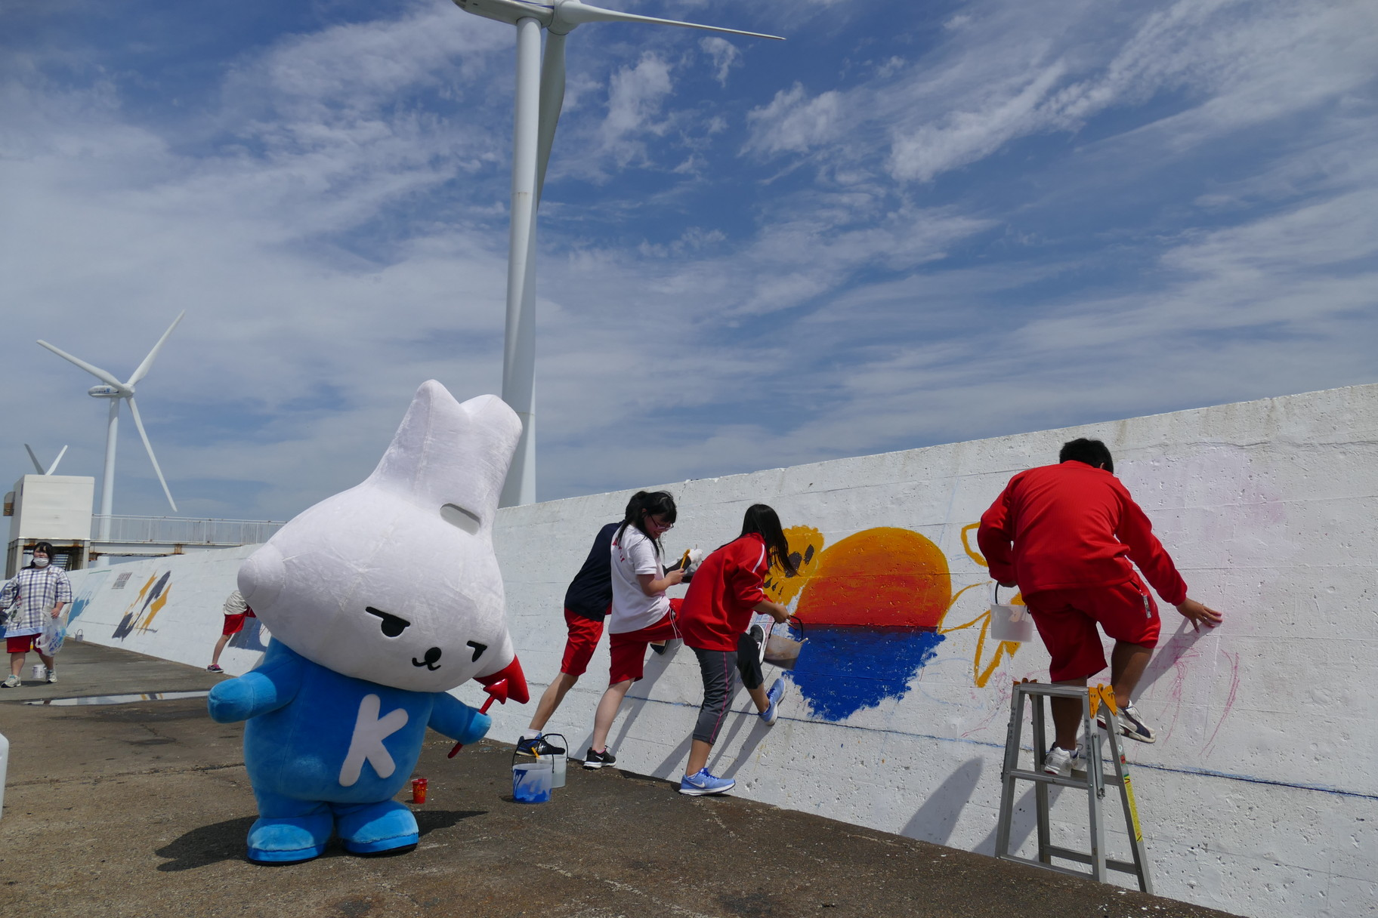
募集期間 ７月1日（月）～７月１９日（金）まで
制作期間 ８月１日（木）～９月１６日（月祝）まで
『１０００人画廊』は 市民の皆さんの手によって描かれた
壁画が並ぶ神栖市の観光スポットです。
海岸線に立ち並ぶ風力発電施設と護岸壁の絵画は、その景観の美しさから
映画やＰＶの撮影に使われるなど、注目を集めています。

神栖市イメージキャラクター
カミスココくん
茨城県市

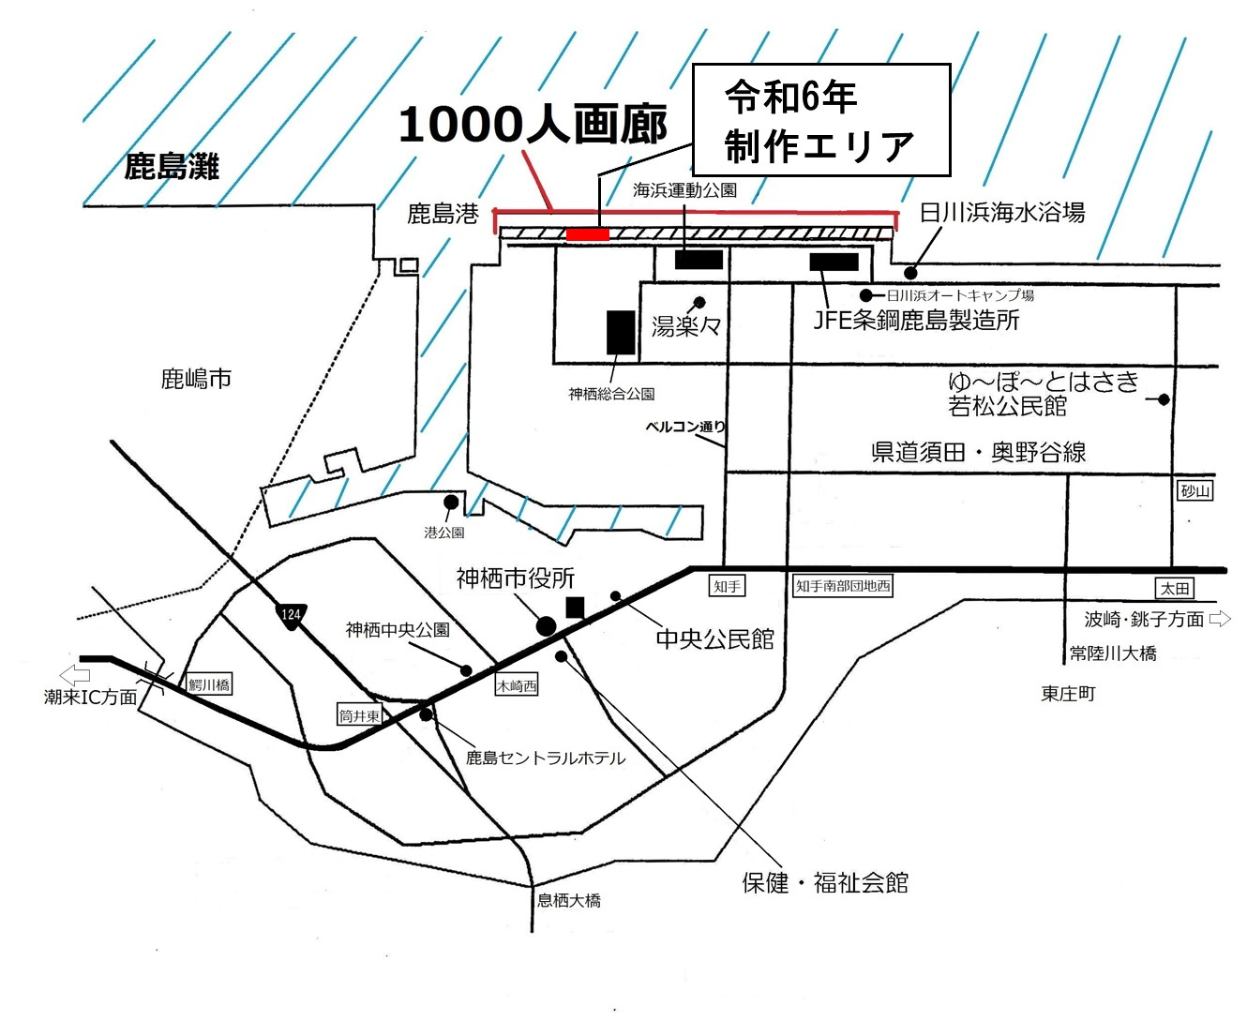
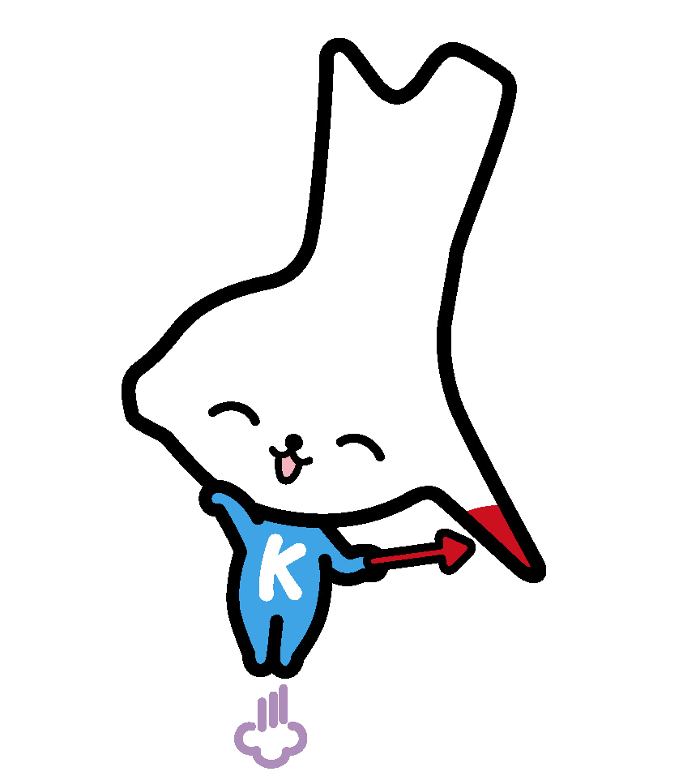

申込については裏面へ
１０００人画廊周辺地図
詳細はこちらをチェック！
壁画制作について
○ 場 所 ： 南海浜地区正面護岸
○ キャンバス ： 下地処理したコンクリート壁
縦1.7メートル×横5メートル
○ そ の 他 ： 壁画制作に必要な塗料等の
画材道具一式は、観光協会から
支給します。
※その他詳細については裏面
またはホームページ参照
○ 問合せ先 ： （一社）神栖市観光協会
（※土日・祝日休業）
電話 0479-26-3021

神栖市観光協会
ホームページ↓
©神栖市

◆1000人画廊作品 制作申込書◆
- 太枠内を記入願います。
受付日 | 令和 年 月 日 （受付№ ） | 壁画番号 【事務局入力】
応募者氏名  （代表者のみ） | ふりがな （年齢: 歳）
保護者氏名  （小中学生参加の場合） | ふりがな （応募者との続柄）
制作人数 | 名
住 所 | 県・都 市・区  〒 － 道・府 町・村
連絡先  (日中に連絡のとれるもの) | （ ）
作品のタイトル
確認欄  （確認後、□にチェック） | 私は「応募について」に記載の内容を確認しました
キリトリ線
応募について
１ 対 象 者 ： 個人又はグループ（小中学生の場合は、保護者同伴）
２ 募集点数 ： １９点 （応募多数の場合は抽選）
３ 応募方法 ： 下記の２点を神栖市観光協会まで、7/19（金）までに必着で郵送または持参。
※消印が期間内でも到着しなかった分は無効となります。
(1) Ａ３サイズ程度の画用紙（横長）に着色した原画
(2) 制作申込書
※ 原画の裏面に、タイトル、制作者の住所、氏名、年齢、性別、電話番号を直接ご記入いただいても構いません。
４ 募集期間 ： 7月1日（月）～７月19日（金）
※ 持参応募の場合、受付時間は８：３０～１７：００まで（※土日・祝日のぞく）
５ 制作までの流れ
(1) 募集締め切り後、お預かりした原画を審査して制作の可否を決定し、７月中に応募者全員へ通知。
(2) 制作者となった方へ、画材道具等を支給。支給場所等の詳細は、通知文に記載します。
(3) 制作（期間 ： ８月１日（木）～９月16日（月・祝））
６ 注意点
・作品は現地の環境にふさわしいオリジナル作品に限ります
（漫画のキャラクター、有名人の肖像画などは不可）。
・原画、壁画の著作権は、神栖市及び（一社）神栖市観光協会に帰属します。

（一社）神栖市観光協会（※土日・祝日休業）
電話0479-26-3021
〒314-0343 茨城県神栖市土合本町5丁目9809-527商工会波崎支所2F

問合せ・申込み先

